110年度輔仁大學高教深耕計畫活動成果表
計畫承辦單位： | 學務處職涯發展與就業輔導組
計畫編號及名稱： | 910V121塑造優質職涯自主學習環境
活動連絡人： | 洪璿堯 |  |  | 手機
聯絡電話： | 0229054141 |  |  | E-mail |  | Fj03670@mail.fju.edu.tw
活動成果
活動類型： | (1) 1.講座 2.研習會 3.國際研習與講座 4.工作坊 5.成果發表會 6.培訓課程 7.競賽 10.座談會 11.業界參訪 12.產業實習 13.其他活動：
活動名稱： | 十年飯店人生，行銷公關之路。
主講人： | 黃郁烝 文華東方餐飲營運開發經理
活動目標： | 了解飯店業的行銷公關之工作內容，提升同學對於飯店業的認知。
活動創新度： | (1) 1.無創新 2.微幅創新 3.大幅創新 4.完全創新
活動時間： | 日期： | 10/13 |  | 時間： | 10:10-12:00 |  |  | 活動天數： | 1
活動地點： | (1)1.校內 2.校外 |  | 地點名稱： |  | LH103
人數： | 報名人數： | 60 |  | 參與人數： |  |  | 60
參與人數身分： | 教師： 人／職員：人／學生： 60人／校外人士： 人
活動滿意度： | 89%
活動內容歷程
（一）黃郁烝經理分享職涯規劃歷程（學習經歷分享、從教育界到飯店業的契機）
（二）十年飯店之路的心路歷程分享（薪資分享、職場態度表現、副理晉升經理的成功之路）（三）行銷公關工作內容與活動成果分享（解析行銷與公關的差異、餐飲活動分享、聯名企劃活動分享。
活動特色與成果
黃經理深度分析了行銷與公關兩者工作上的差異，讓同學們理解行銷與公關的工作並不是如媒體上看到的光鮮亮麗，其實內部還有很多的事前準備工作與注意事項，需要付出龐大的時間與人力，並利用損益平衡表，讓同學們看到了好的行銷活動會為公司帶來龐大的效益與拓展新的客群，透過分享文華東方所拍攝的廣告、品牌聯名的活動影片、中秋節禮盒照片與線上商城等行銷活動，不僅讓同學們了解到了行銷的重要性也讓同學們了解到文華東方與其他酒店的差異性，從而看見它們的品牌精神、高品質的服務與獨特性。此外黃經理還特地準備了文華東方的紀念小物當作有獎徵答的獎勵，增加了與同學間的互動。
活動照片 (可自行增列)
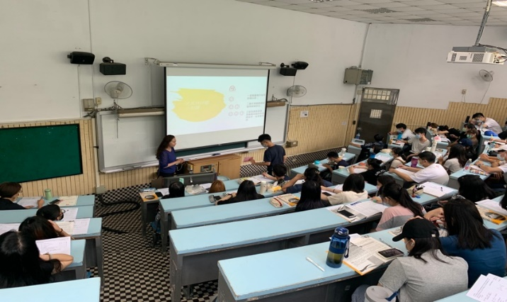 |  |  |  | 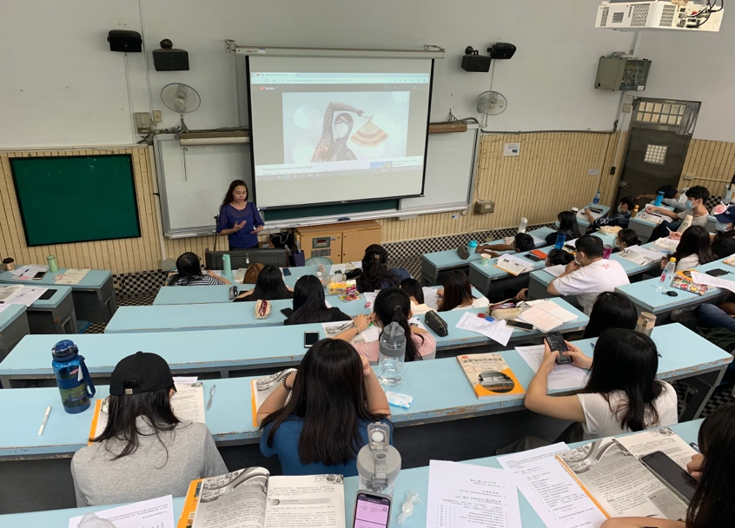
演講進行中 |  |  |  | 演講進行中

